
GULBENES NOVADA PAŠVALDĪBA
Reģ. Nr. 90009116327
Ābeļu iela 2, Gulbene, Gulbenes nov., LV-4401
Tālrunis 64497710, mob.26595362, e-pasts: dome@gulbene.lv, www.gulbene.lv

GULBENES NOVADA PAŠVALDĪBAS DOMES LĒMUMS
Gulbenē

2025.gada 30.oktobrī | Nr. GND/2025/746
 | (protokols Nr.24; 43.p)

Par zemes ierīcības projekta apstiprināšanu Lizuma pagasta
nekustamajiem īpašumiem “Liepu lauki” un “Mežinieki”

Izskatīts sabiedrības ar ierobežotu atbildību “Alūksnes projekti”, reģistrācijas numurs 44103064275, juridiskā adrese: Pilsētas bulvāris 6A - 7, Alūksne, Alūksnes novads, LV-4301, 2025.gada 6.oktobra iesniegums Nr. 0610-I1 (Gulbenes novada pašvaldībā saņemts 2025.gada 6.oktobrī un reģistrēts ar Nr. GND/5.7/25/2157-S) ar lūgumu apstiprināt zemes ierīkotājas Skaidrītes Līdaciņas (zemes ierīkotāja sertifikāts Nr.AA0123, derīgs līdz 2025.gada 27.decembrim) izstrādāto zemes ierīcības projektu nekustamajā īpašumā “Liepu lauki”, Lizuma pagasts, Gulbenes novads, kadastra numurs 50720040139, ietilpstošajai zemes vienībai ar kadastra apzīmējumu 50720040138 12,93 ha platībā un nekustamajā īpašumā “Mežinieki”, Lizuma pagasts, Gulbenes novads, kadastra numurs 50720060634, ietilpstošajai zemes vienībai ar kadastra apzīmējumu 50720060630 10,32 ha platībā.
Zemes ierīcības projekts izstrādāts zemes vienības ar kadastra apzīmējumu 50720040138 12,93 ha platībā, kas ietilpst nekustamā īpašuma “Liepu lauki”, Lizuma pagasts, Gulbenes novads, kadastra numurs 50720040139, sastāvā, un zemes vienības ar kadastra apzīmējumu 50720060630 10,32 ha platībā, kas ietilpst nekustamā īpašuma “Mežinieki”, Lizuma pagasts, Gulbenes novads, kadastra numurs 50720060634, sastāvā, savstarpējās robežas pārkārtošanai, lai no zemes vienības ar kadastra apzīmējumu 50720060630 atdalītu zemesgabalu ar aptuveno platību 0,76 ha un pievienotu to zemes vienībai ar kadastra apzīmējumu 50720040138.
Saskaņā ar Vidzemes rajona tiesas Lizuma pagasta zemesgrāmatas nodalījumu Nr. 100000569242 nekustamā īpašuma “Liepu lauki”, Lizuma pagastā, Gulbenes novadā, kadastra numurs 50720040139, kas sastāv no zemes vienības ar kadastra apzīmējumu 50720040138 12,93 ha platībā, īpašuma tiesības ir nostiprinātas Lizuma pagasta zemnieku saimniecība “AUGSTKALNI”, reģistrācijas numurs 43201015003, juridiskā adrese: “Augstkalni”, Lizuma pagasts, Gulbenes novads, LV-4425, pamatojoties uz tiesneses Ineses Čakšas 2017.gada 20.jūlija lēmumu, žurnāls Nr. 300004391948.
Zemes vienībai ar kadastra apzīmējumu 50720040138 12,93 ha platībā noteikts nekustamā īpašuma lietošanas mērķis – zeme, uz kuras galvenā saimnieciskā darbība ir lauksaimniecība (NĪLM kods 0101).
Saskaņā ar Vidzemes rajona tiesas Lizuma pagasta zemesgrāmatas nodalījumu Nr. 100000947484 nekustamā īpašuma “Mežinieki”, Lizuma pagastā, Gulbenes novadā, kadastra numurs 50720060634, kas sastāv no zemes vienības ar kadastra apzīmējumu 50720060630 10,32 ha platībā, īpašuma tiesības ir nostiprinātas Alūksnes rajona Apes zemnieku saimniecība “JAŠI”, reģistrācijas numurs 43201014031, juridiskā adrese: “Jaši”, Apes pagasts, Smiltenes novads, LV-4337, pamatojoties uz tiesneses Ineses Kiršteines 2025.gada 13.augusta lēmumu, žurnāls Nr. 300008384838.
Zemes vienībai ar kadastra apzīmējumu 50720060630 10,32 ha platībā noteikts nekustamā īpašuma lietošanas mērķis – zeme, uz kuras galvenā saimnieciskā darbība ir mežsaimniecība (NĪLM kods 0201).
Pamatojoties uz:
1) Pašvaldību likuma 10.panta pirmās daļas 21.punktu, kas nosaka, ka dome ir tiesīga izlemt ikvienu pašvaldības kompetences jautājumu; tikai domes kompetencē ir pieņemt lēmumus citos ārējos normatīvajos aktos paredzētajos gadījumos;
2) Zemes ierīcības likuma 19.pantu, kas nosaka, ka zemes ierīcības projektu un tā grozījumus apstiprina vietējā pašvaldība, izdodot administratīvo aktu;
3) Ministru kabineta 2016.gada 2.augusta noteikumu Nr.505 “Zemes ierīcības projekta izstrādes noteikumi” 26.punktu, kas nosaka, ka pēc projekta saņemšanas apstiprināšanai vietējā pašvaldība izdod administratīvo aktu par projekta apstiprināšanu vai noraidīšanu, norādot vai pielikumā pievienojot informāciju par tās zemes vienības kadastra apzīmējumu, kurai izstrādāts projekts, un projekta grafiskās daļas rekvizītus (attiecīgā zemes ierīkotāja vārdu, uzvārdu, datumu un laiku, kad tas minēto dokumentu ir parakstījis) vai projekta grafiskās daļas kopiju, 28.2. apakšpunktu, kas nosaka, ka, ja projektu apstiprina, vietējā pašvaldība pieņem uz projektētajām zemes vienībām attiecināmus lēmumus, tostarp lēmumu par nekustamā īpašuma lietošanas mērķu noteikšanu vai maiņu;
4) Ministru kabineta 2006.gada 20.jūnija noteikumu Nr.496 “Nekustamā īpašuma lietošanas mērķu klasifikācija un nekustamā īpašuma lietošanas mērķu noteikšanas un maiņas kārtība” 16.1.apakšpunktu, kas nosaka, ka lietošanas mērķi nosaka, ja tiek izveidota jauna zemes vienība vai zemes vienības daļa, 30.punktu, kas nosaka, ka lauku teritorijās zemes vienībai, kas neatbilst šo noteikumu II¹ nodaļas regulējumam un kuru izmanto tikai lauksaimniecībai, mežsaimniecībai un ūdenssaimniecībai, nosaka vienu lietošanas mērķi; lai noteiktu lietošanas mērķi, nosaka zemes vienībā dominējošo ekonomisko darbību, salīdzinot zemes lietošanas veidu platības meža zemei, zemei zem ūdeņiem un lauksaimniecībā izmantojamai zemei; uz zemes vienības esošai dzīvojamo ēku un palīgēku vai lauku saimniecību nedzīvojamo ēku apbūvei atsevišķi nenosaka lietošanas mērķi no lietošanas mērķu klases “Apbūves zeme”;
5) Gulbenes novada pašvaldības domes 2018.gada 27.decembra saistošajiem noteikumiem Nr.20 “Gulbenes novada teritorijas plānojums, Teritorijas izmantošanas un apbūves noteikumi un grafiskā daļa”,
un apvienotās Attīstības un tautsaimniecības komitejas un Finanšu komitejas ieteikumu, atklāti balsojot: ar 10 balsīm "Par" (Ainārs Brezinskis, Artūrs Smagars, Dāvis Uiska, Gunārs Babris, Gunārs Ciglis, Guntis Princovs, Ivars Kupčs, Lāsma Gabdulļina, Liena Silauniece, Valtis Krauklis), "Pret" – nav, "Atturas" – nav, "Nepiedalās" – nav, Gulbenes novada pašvaldības dome NOLEMJ:
1. APSTIPRINĀT zemes ierīkotājas Skaidrītes Līdaciņas (zemes ierīkotāja sertifikāts Nr.AA0123, derīgs līdz 2025.gada 27.decembrim) izstrādāto zemes ierīcības projektu nekustamajā īpašumā “Liepu lauki”, Lizuma pagasts, Gulbenes novads, kadastra numurs 50720040139, ietilpstošajai zemes vienībai ar kadastra apzīmējumu 50720040138 12,93 ha platībā un nekustamajā īpašumā “Mežinieki”, Lizuma pagasts, Gulbenes novads, kadastra numurs 50720060634, ietilpstošajai zemes vienībai ar kadastra apzīmējumu 50720060630 10,32 ha platībā. Zemes vienību sadalījuma robežas noteikt saskaņā ar zemes ierīcības projekta grafisko daļu (pielikums), kas ir šī lēmuma neatņemama sastāvdaļa.
2. Saglabāt nekustamā īpašuma ar nosaukumu “Liepu lauki”, kadastra numurs 50720040139, sastāvā zemes vienību ar kadastra apzīmējumu 50720040138 (projektā Nr.1) un aptuveno platību 13,69 ha, noteikt tai nekustamā īpašuma lietošanas mērķi – zeme, uz kuras galvenā saimnieciskā darbība ir lauksaimniecība (NĪLM kods 0101).
3. Saglabāt nekustamā īpašuma ar nosaukumu “Mežinieki”, kadastra numurs 50720060634, sastāvā zemes vienību ar kadastra apzīmējumu 50720060630 10,32 ha platībā (projektā Nr.2) un aptuveno platību 9,56 ha, noteikt tai nekustamā īpašuma lietošanas mērķi – zeme, uz kuras galvenā saimnieciskā darbība ir mežsaimniecība (NĪLM kods 0201).
4. Lēmumu nosūtīt sabiedrībai ar ierobežotu atbildību “Alūksnes projekti” uz elektroniskā pasta adresi: aluksnesprojekti@gmail.com.
Pamatojoties uz Administratīvā procesa likuma 76.panta otro daļu, 79.panta pirmo daļu, 188.panta pirmo un otro daļu un 189.pantu, šo lēmumu viena mēneša laikā no tā spēkā stāšanās dienas (administratīvais akts, saskaņā ar Administratīvā procesa likuma 70.panta pirmo daļu, stājas spēkā ar brīdi, kad tas paziņots adresātam) var apstrīdēt Gulbenes novada pašvaldības domē vai uzreiz pārsūdzēt Administratīvās rajona tiesas attiecīgajā tiesu namā pēc pieteicēja adreses vai nekustamā īpašuma atrašanās vietas.

Gulbenes novada pašvaldības domes priekšsēdētāja vietnieks G.Babris

Pielikums 30.10.2025. Gulbenes novada domes lēmumam GND/2025/746
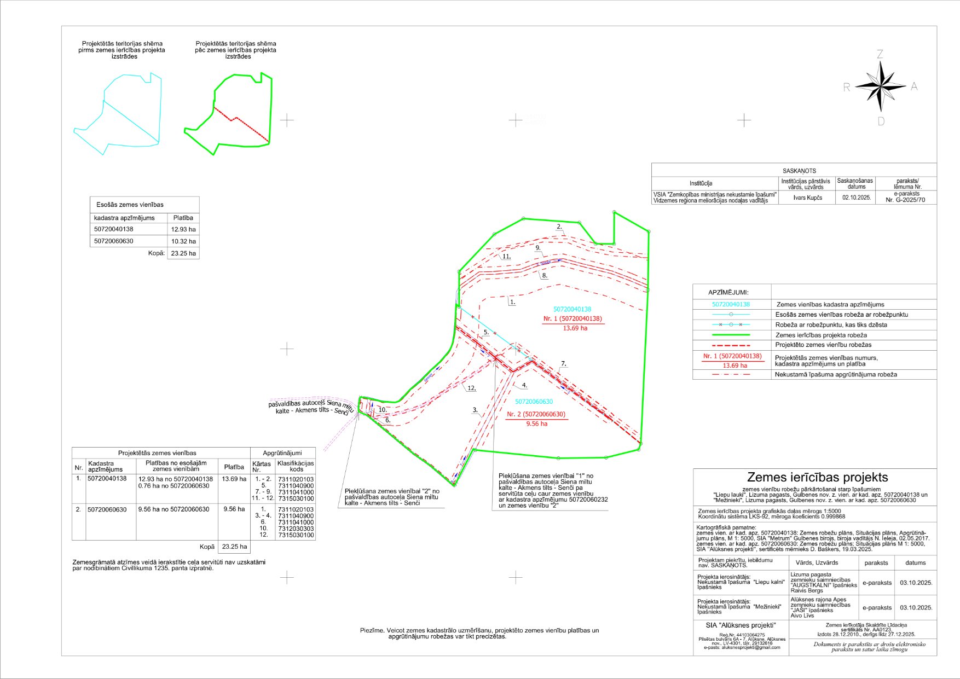

Gulbenes novada pašvaldības domes priekšsēdētāja vietnieks G.Babris

